Государственное учреждение образования
«Гимназия № 7 г. Витебска имени П. Е. Кондратенко»

Учебное занятие по математике в 1 классе
Тема: Число и цифра 5

Разработала:
учитель начальных классов
Буйко Н.Н.

г. Витебск
2022 г.
Цель: предполагается, что к концу учебного занятия учащиеся будут
знать образование числа 5;
уметь обозначать число 5 численностью множеств, состоящих из пяти элементов; писать цифру 5.

Задачи:
- Содействовать формированию умения соотносить числа 1, 2, 3, 4, 5 с соответствующим множеством предметов; формирование умения записи цифры 5.
- Создавать условия для развития внимания, памяти, мышления.
- Содействовать привлечению внимания к проблемам использования энергии, экономии энергии и энергоресурсов, охране окружающей среды.
- Способствовать воспитанию культуры бережного отношения к энергопользованию.
Оборудование: учебник «Математика» (Г.Л. Муравьева, М. А. Урбан, 2019); тетрадь на печатной основе «Математика» (Г.Л. Муравьева, М. А. Урбан, 2019); счетные палочки; образец написания цифры 5; карточки с цифрами 1-5, знаками «+», «-«, «=»; математический веер; геометрические фигуры (круги) каждому ребёнку; презентация «Мудрые советы бережливым детям»; картинки с изображением электрических приборов для игры «Отгадай-ка»; карточки для игры «Магазин»; смайлики.

Ход урока
- Организационно-мотивационный этап.
Прозвенел для всех звонок
Начинаем мы урок.
Руки? На месте!
Ноги? На месте!
Локти? У края!
Спина? Прямая!
-Молодцы, ребята, все готовы начать урок.
Поудобнее садитесь,
Не шумите, не вертитесь.
Всё внимательно считайте,
А спрошу вас – отвечайте.
Вам условие понятно?
Это слышать мне приятно.
Математика нас ждет,
Начинаем устный счет.
Устный счёт.
(дети пользуются математическим веером)
- Какое число стоит между числами 6 и 8, 8 и 10.
- Назовите число, следующее за числом 2, 4.
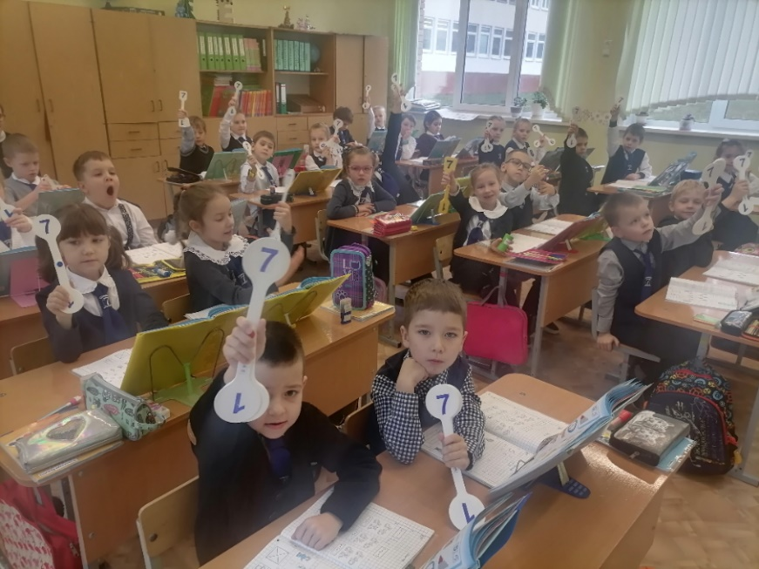
-Назовите число, предшествующее числу 3, 4.

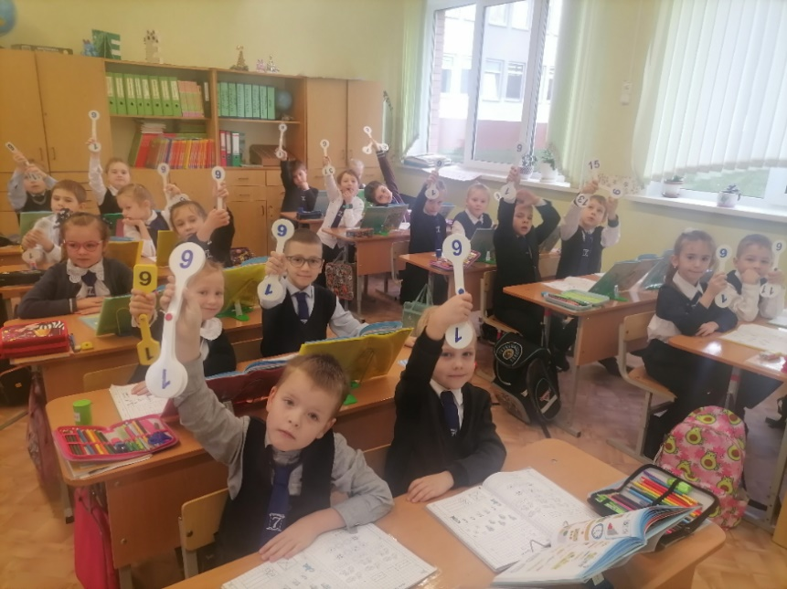

Весёлые задачки.
На пасеке 3 медвежонка,
Играли в прятки у бочонка.
Один в бочонок еле влез,
А сколько убежало в лес?
Группа малышей утят,
Плавать и нырять хотят.
Два уплыли далеко.
Два нырнули глубоко.
Сколько же утят в пруду?
Сосчитать я не могу.
Две ромашки – желтоглазки.
Два весёлых василька,
Подарили маме дети.
Сколько же цветов в букете?
II. Этап сообщения темы урока.
- Прослушайте еще одну задачу в стихах.
Две мышки проникли в квартиру,
Решили попробовать сыру.
Тут следом явились – подружки,
Три сереньких мышки-норушки.
Кот спал в это время на крыше,
Про этот не ведая пир,
А ну, сосчитай, сколько мышек
Съели оставшийся сыр? (5)
Целеполагание.
- Ребята, кто догадался, какое число пришло к нам в гости?
Ученик выходит к доске и открывает пустое «окошко».

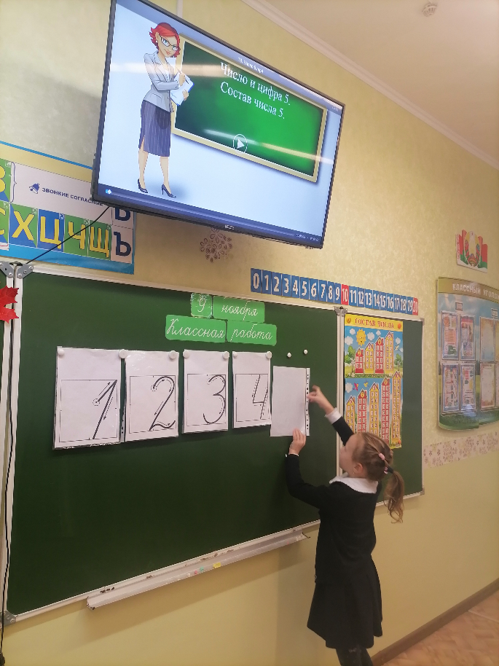
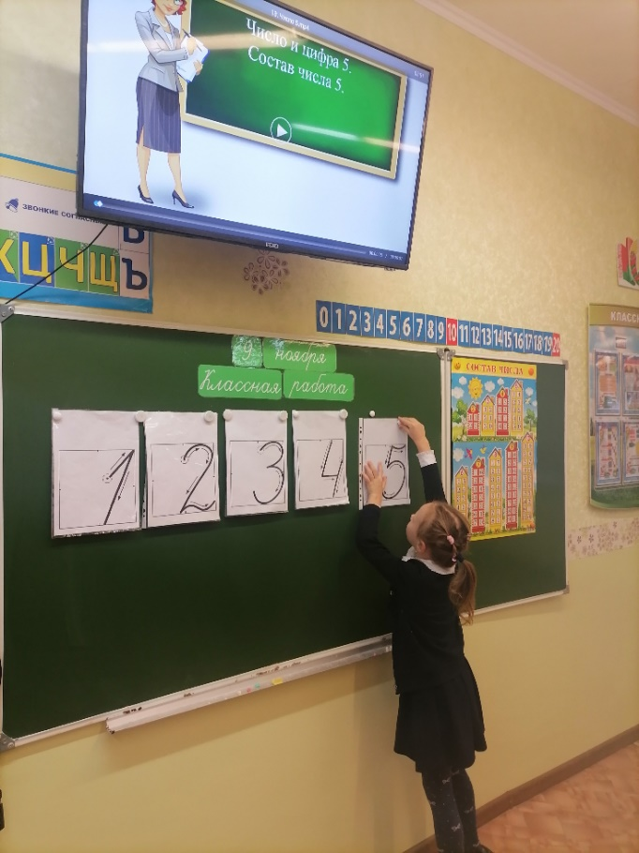

- Какая тема урока? (Число и цифра 5).
- Чем мы будем заниматься? (ученики предлагают свои варианты ответа).
-Узнаем, на что похожа цифра 5.
-Будем знакомиться с новым числом и цифрой 5.
- Научимся писать новую цифру.
III. Этап актуализации знаний учащихся.
На экране фигуры.
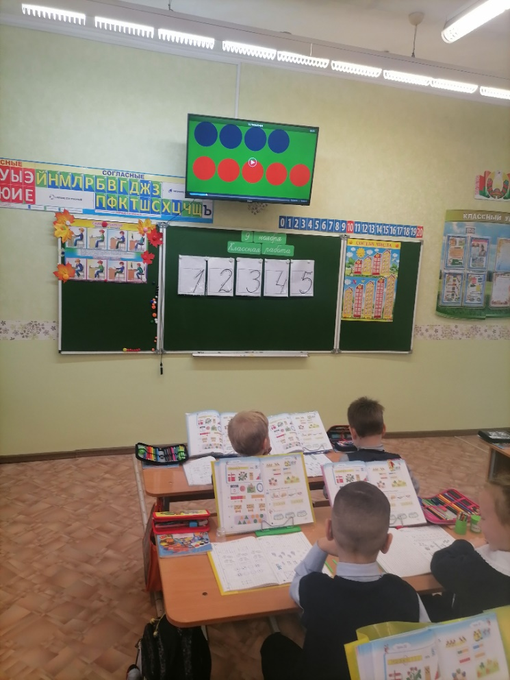
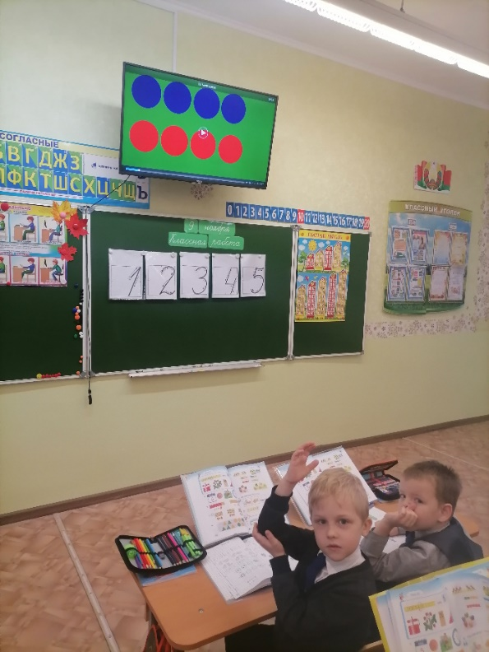

- Положите столько кругов, сколько на экране.
- Сколько положили?
- Почему?
- Что надо сделать, чтобы их стало 5?
- Каких фигур стало больше?
- Число 5 будем обозначать цифрой 5. (На доске)
- На что похожа цифра 5?
- Кто из вас раньше видел цифру 5? Где?
- Поставим число 5 в ряд натуральных чисел.
- За каким числом оно будет следовать?
Сколько пальцев на руке
И копеек в пятачке,
У морской звезды лучей,
Клювов у пяти грачей,
Лопастей у листьев клена
И углов у бастиона,
Про все это рассказать
Нам поможет цифра… (пять)
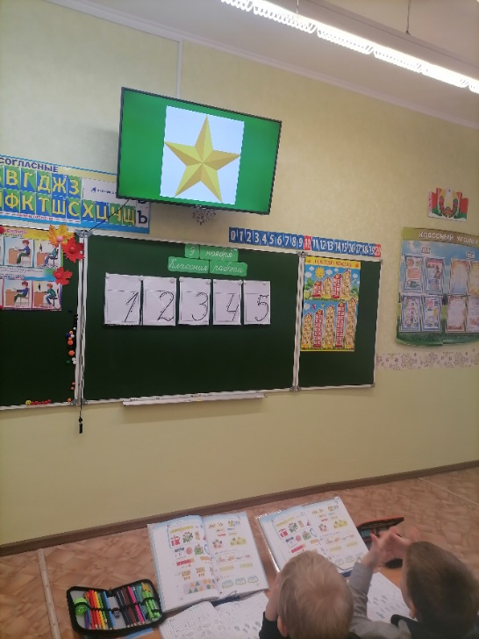
Учащиеся смотрят слайды.

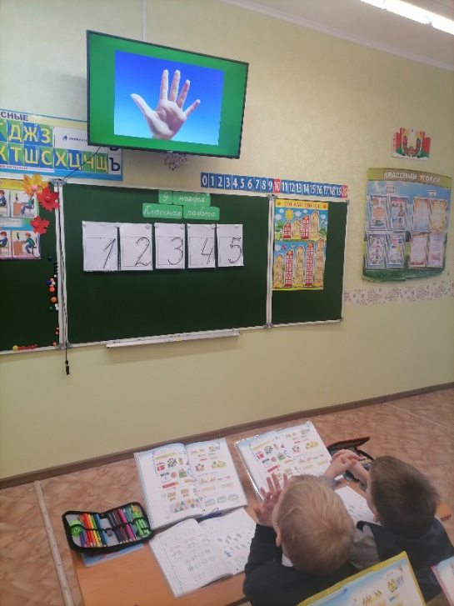

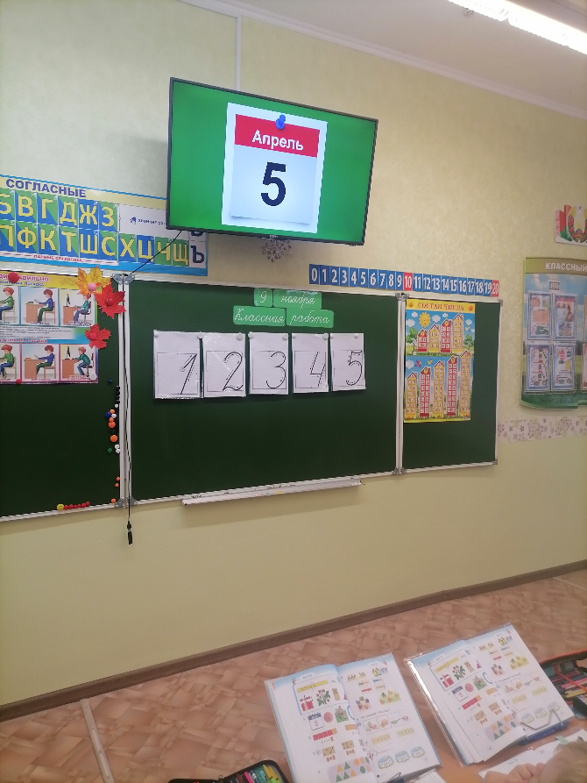
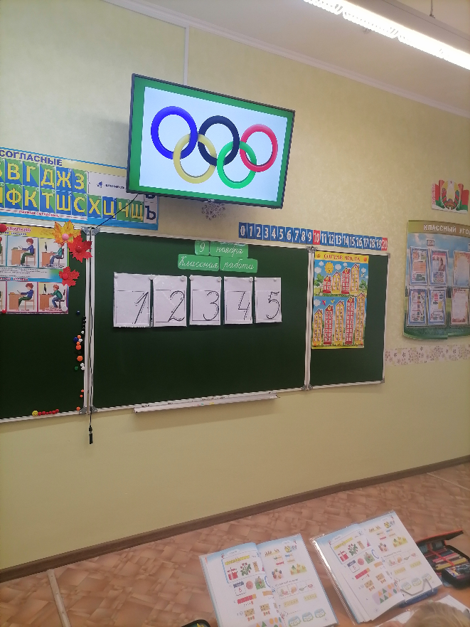

IV. Этап усвоения новых знаний и способов действий.
Работа с учебным пособием с.40
Учащиеся рассматривают схему, объясняют, как образуется число 5 и читают соответствующее равенство 4+1=5. При помощи палочек на парте выкладывают состав числа 5.
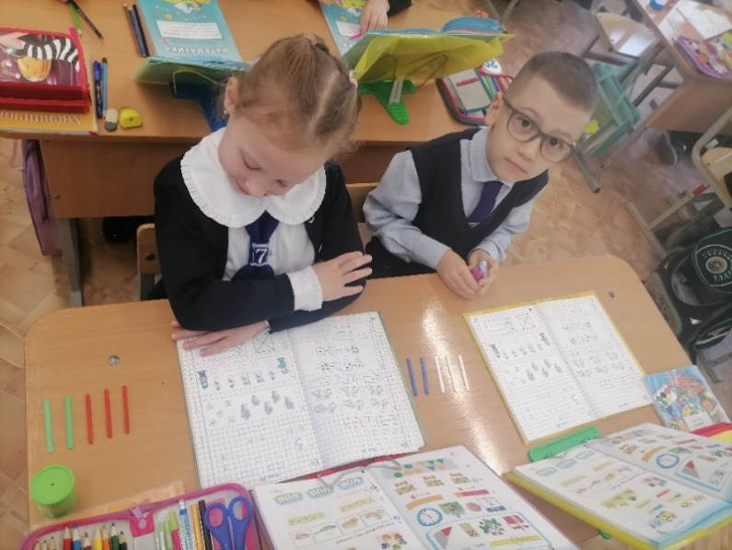

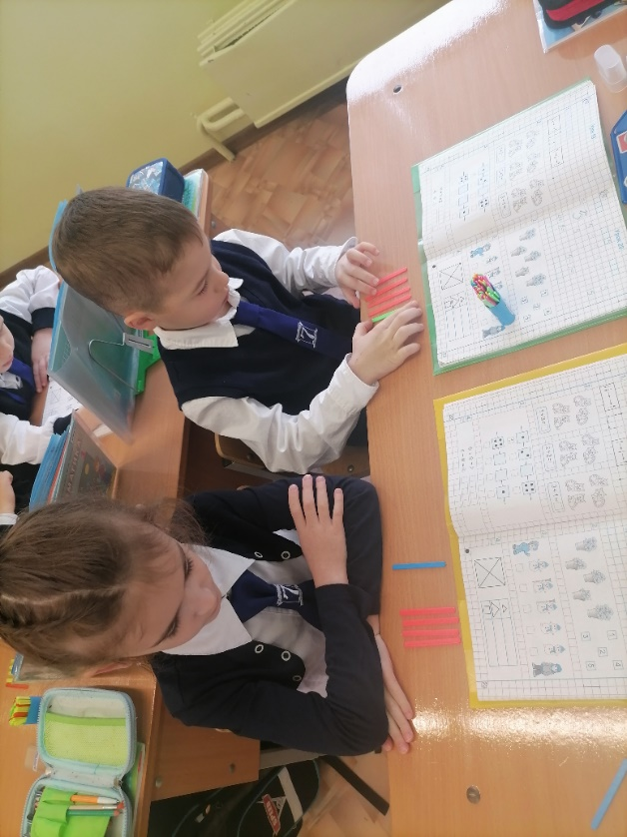

Физкультминутка.
Все умеем мы считать
Раз, два, три, четыре, пять,
Все умеем мы считать. (Сгибание и разгибание рук вверх.)
До пяти мы все считаем,
С силой гири поднимаем.
Сколько раз ударю в бубен,
Столько раз дрова разрубим. (Наклоны вперед, руки в «замок», резко вниз.)
Сколько точек будет в круге,
Столько раз поднимем руки. (Расслабленное поднимание и опускание рук.)
Наклонитесь столько раз,
Сколько форточек у нас. (Наклоны в стороны, руки на пояс.)
Сколько клеток до черты,
Столько раз подпрыгни ты. (Прыжки на месте.)
Работа с тетрадью на печатной основе с.23
Задание 1.
Добрались до цифры 5.
Как ее нам написать?
Вертикальный ставь штришок,
От него веди кружок,
Сверху хвостик небольшой —
Цифра 5 перед тобой!
Научись ее писать,
Чтоб десятки получать!
- Сейчас наступает важный момент нашего урока. Мы начинаем учиться писать цифру 5. Начинаем писать прямую линию немного правее середины верхней стороны клетки, ведём её наклонно вниз почти до центра клетки, пишем полуовал, касаясь правой стороны клетки. Сверху от прямой линии пишем вправо волнистую линию, доходящую до правого верхнего угла клетки.
Учитель показывает образец написания цифры 5 на доске, затем включает видеофрагмент с поэтапным комментированием.
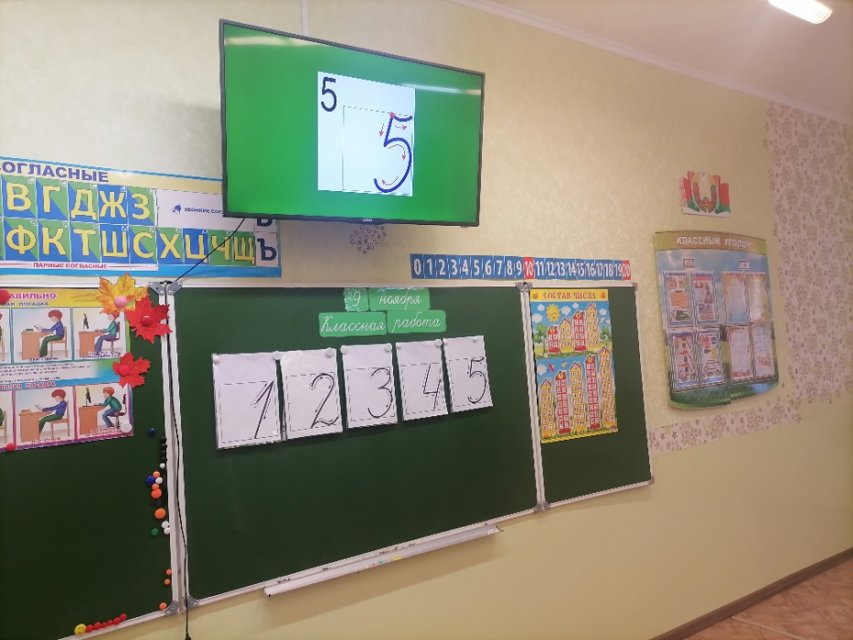

Учащиеся «пишут цифру в воздухе», затем на доске показывают последовательность написания цифры 5.
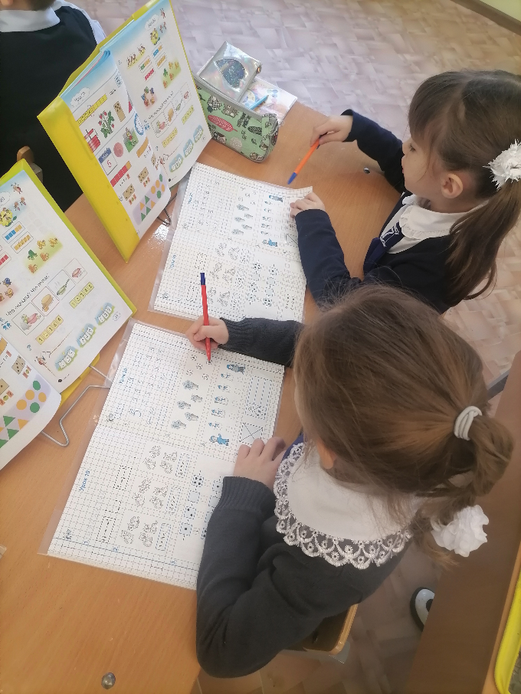
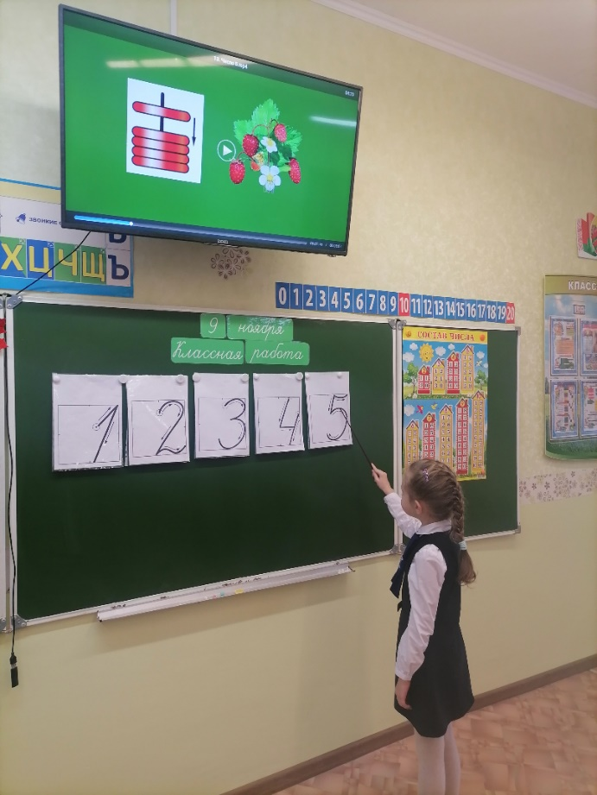

Самостоятельная работа с проверкой по эталону
Учитель напоминает правила посадки при письме.
- Напишите одну строку цифры 5.
Ученики в тетрадях пишут цифру 5.
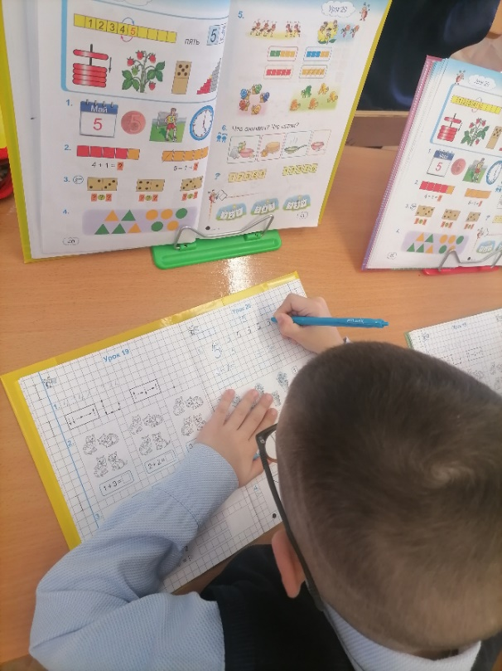

Задание 2. Задание на установление соответствия между множеством определённой численности и числом. Предлагается соединить картинку с изображением множества определённой численности с соответствующим числом.
V. Этап закрепления знаний и способов действий.
Игра «Отгадай-ка»
Дети отгадывают загадки на тему «Электроприборы», отгадку-картинку прикрепляют на доску.
1.Чудо-ящик -
В нем окно.
В том окошечке -
Кино! (Телевизор)
2. Полюбуйся, посмотри -
Полюс северный внутри!
Там сверкает снег и лёд,
Там сама зима живёт. (Холодильник)
3. Пыль найдет и вмиг проглотит
Чистоту для нас наводит.
Длинный шланг, как хобот-нос,
Коврик чистит (Пылесос)
4. Идет пароход, то назад, то вперед,
А за ним такая гладь
Ни морщинки не видать. (Утюг)
5. Мокрые волосы после мытья.
Быстро сумею им высушить я. (Фен)
6. Соберу рубашки, майки,
И скажу ей: «Постирай-ка!
В барабане покрути,
Белье чистым возврати» (Стиральная машина)
7. Посмотри на бочок
Во мне вертится волчок.
Ни кого он не бьёт,
Зато всё собьёт. (Миксер)
8. На столе в колпаке
Да в стеклянном пузырьке,
Поселился дружок
Развеселый огонек. (Настольная лампа)
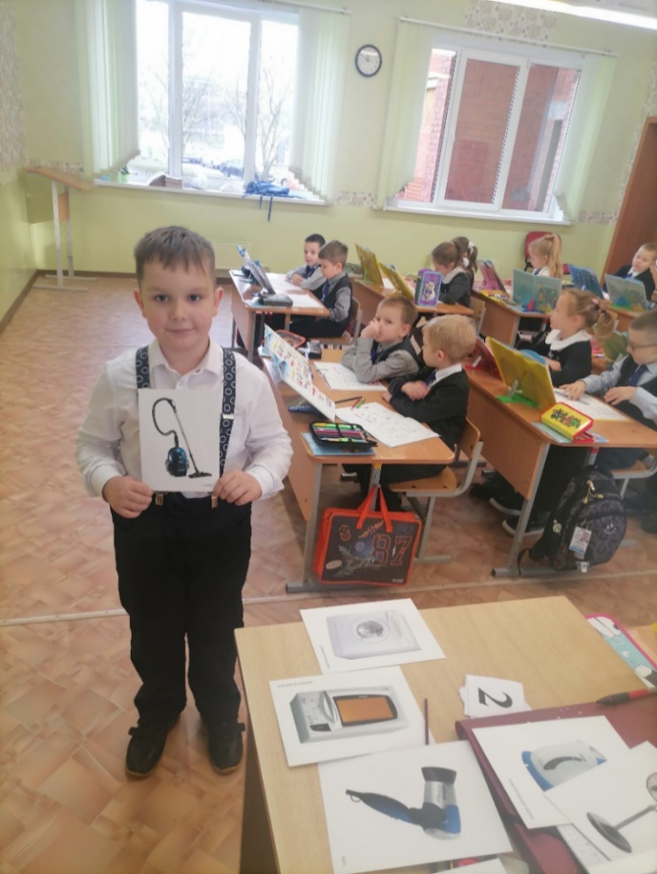
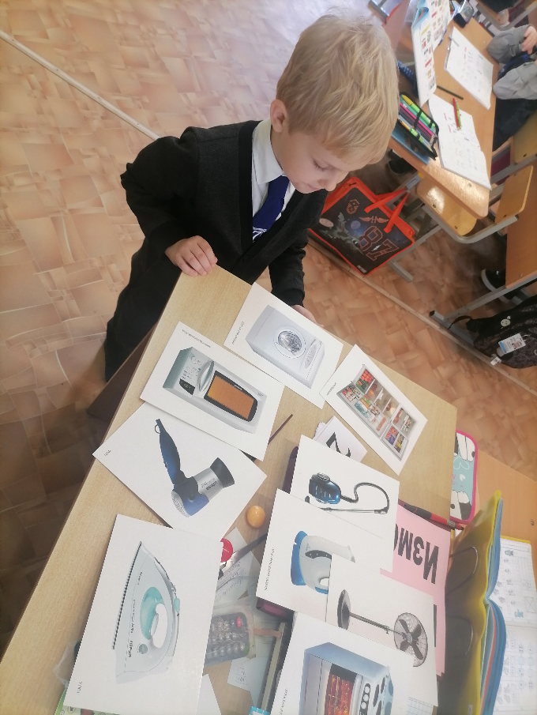

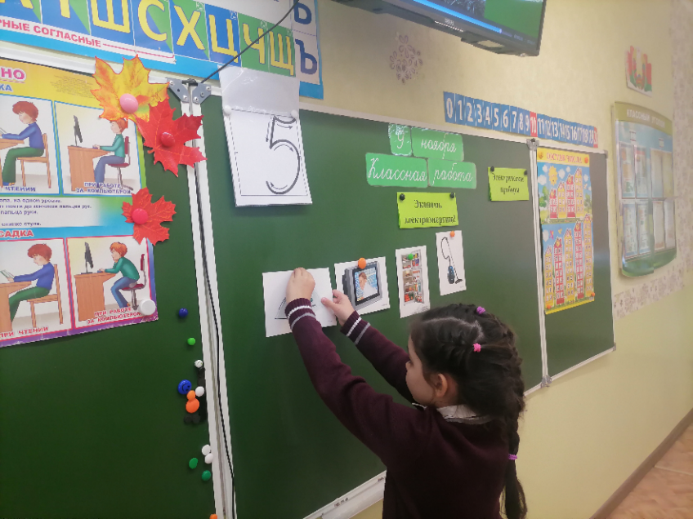
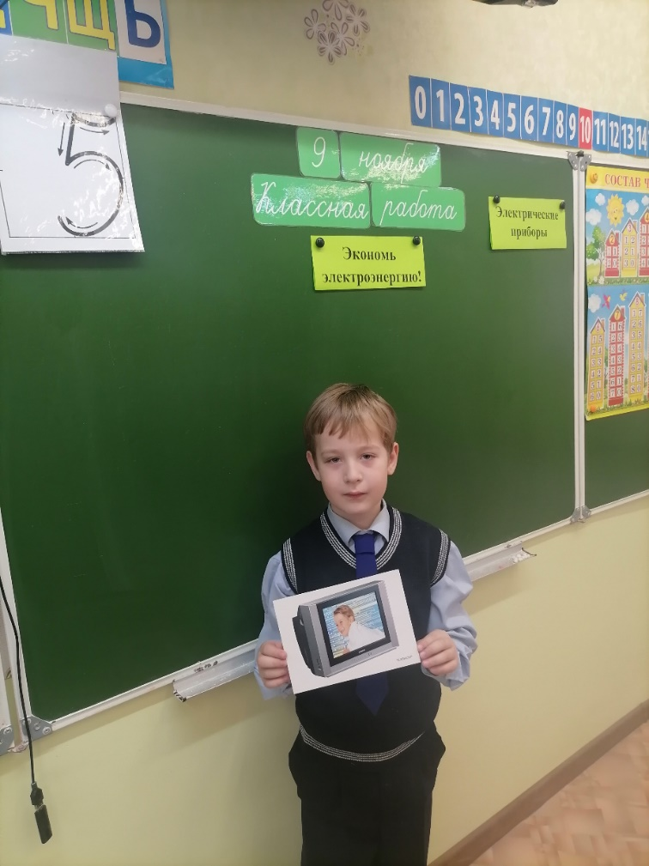

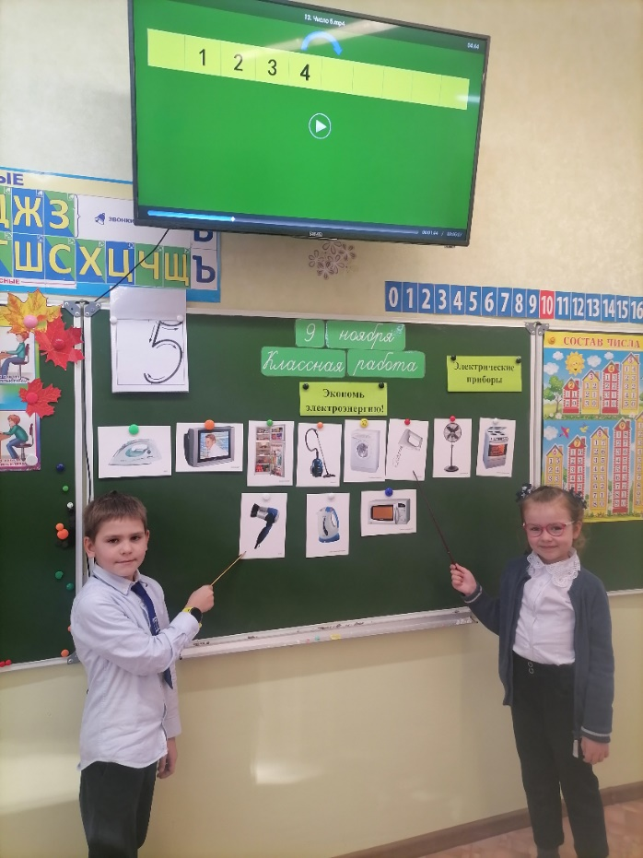

Беседа по теме «Энергосбережение».
- Что объединяет все предметы?
К дальним селам, городам
Кто идет по проводам?
Светлое величество!
Это – электричество.
- Электричество вырабатывается на электростанциях, гидроэлектростанциях, атомных электростанциях и приходит в наш дом по проводам, которые называются ЛЭП (линии электропередач).
-Что будет, если не экономить электроэнергию?
- Давайте подумаем, как мы можем экономить энергию.
- Вспомнить правила вам помогут советы от Фиксиков.
Дети смотрят презентацию.
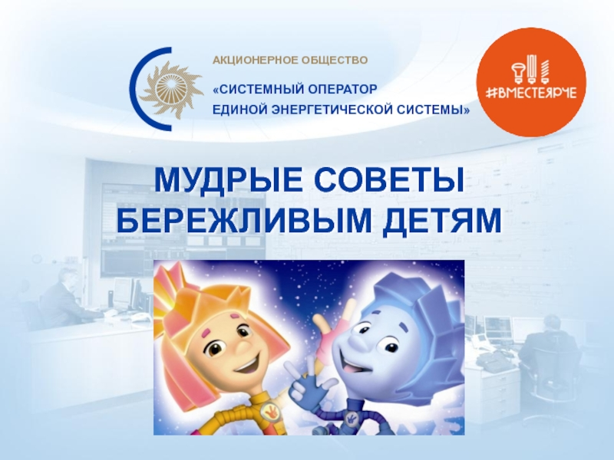

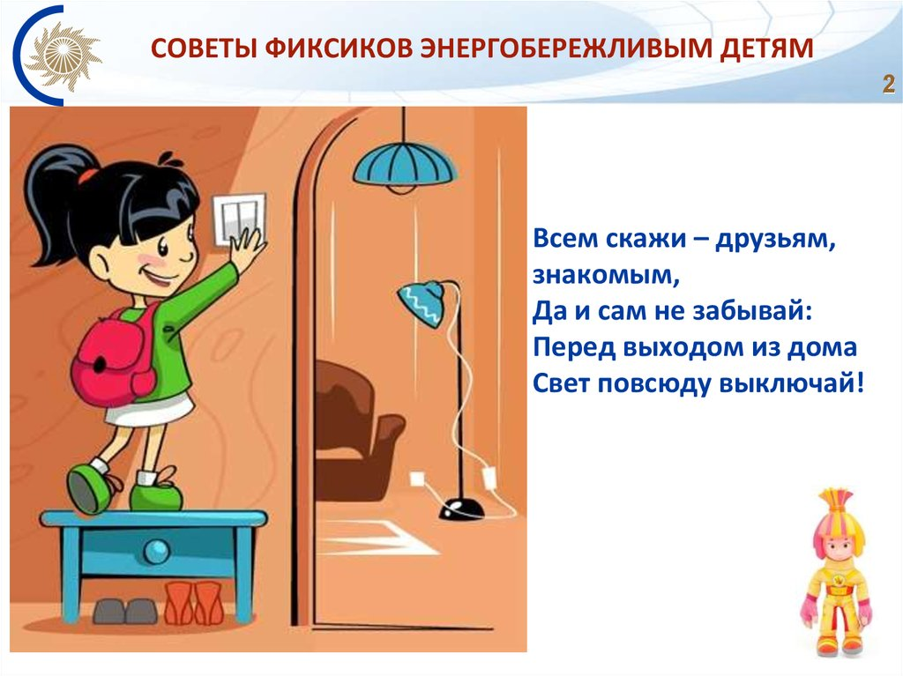

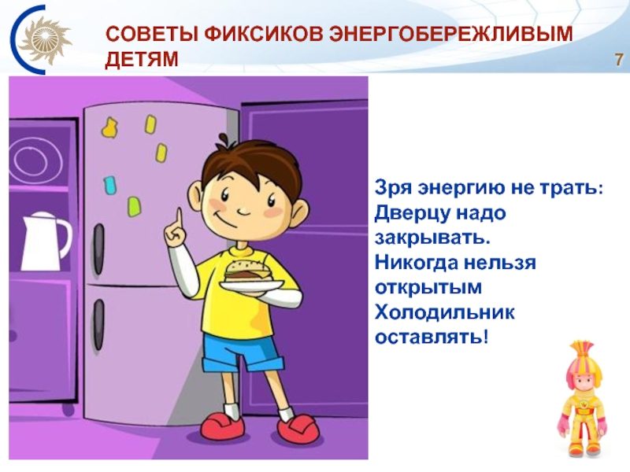

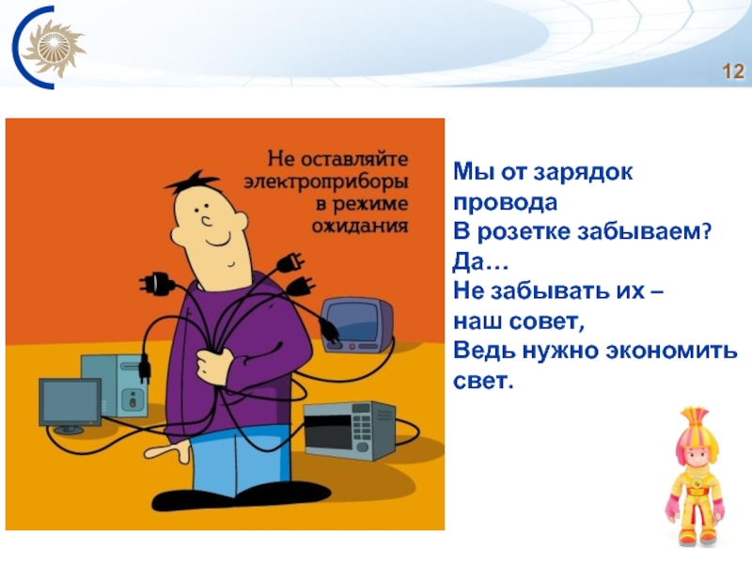

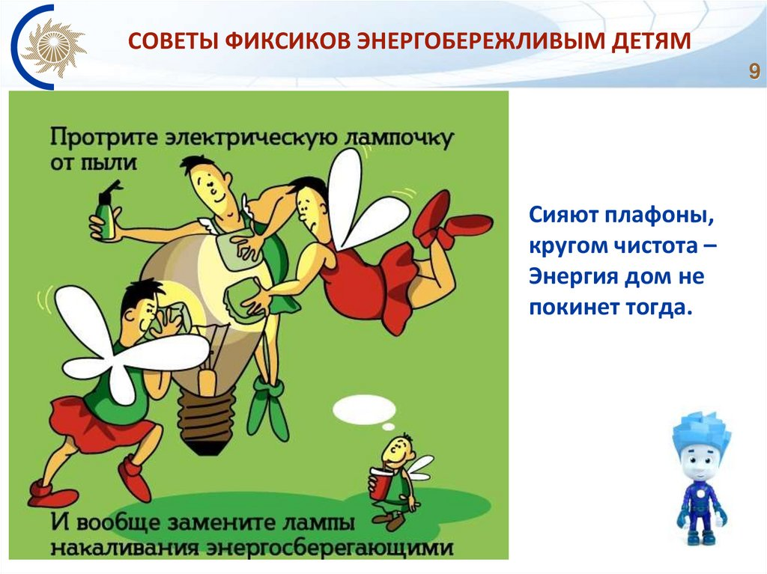



Игра «Сосчитай электрические приборы».
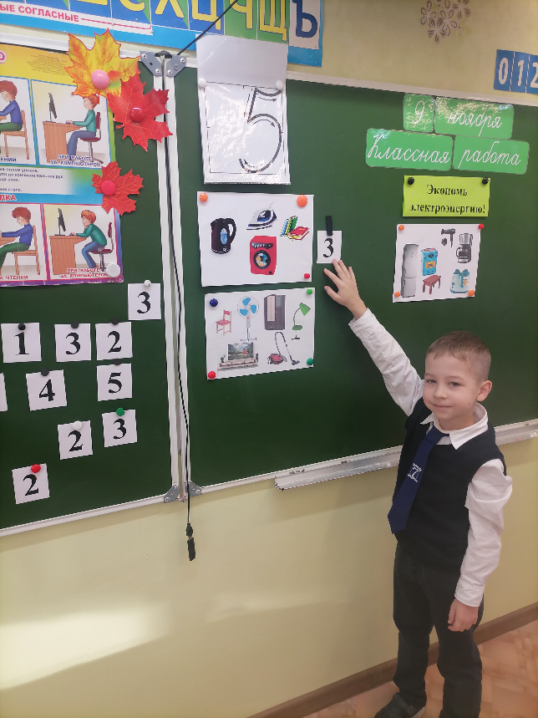
На доске три группы картинок. Детям предлагается найти и сосчитать электроприборы, рядом прикрепить соответствующее число.
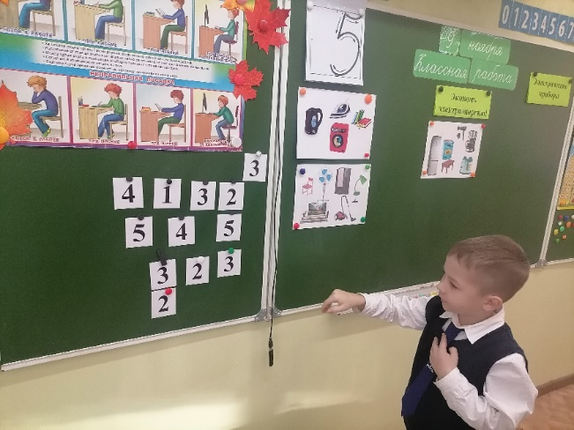

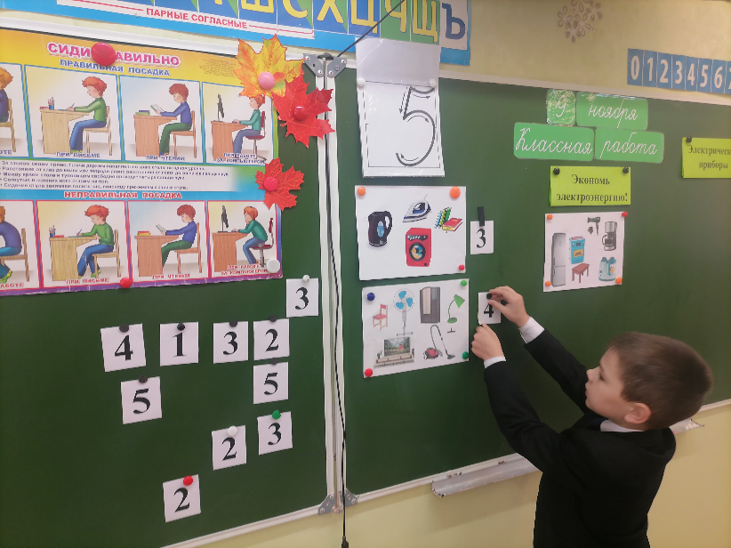

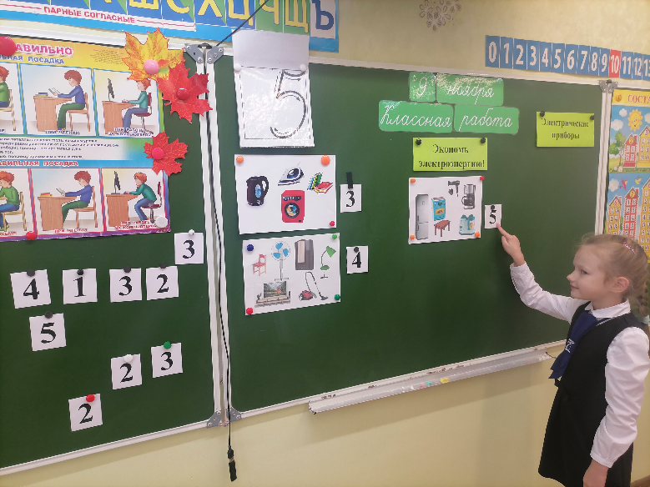
Подвижная игра «Да-нет». Правила пользования бытовой техникой.
Я сейчас зачитаю ситуации. Если вы согласны с действиями героев, то поднимаем руки вверх, если нет – приседаем.
Саша в своей квартире
Свет везде включает.
А что светит Солнце,
Он не замечает.

Папа на диване
Задремал немножко.
Вместо него смотрит
Телевизор кошка.

Горит ли свет напрасно
Мама проверяет.
Все электроприборы
Из розетки на ночь выключает.

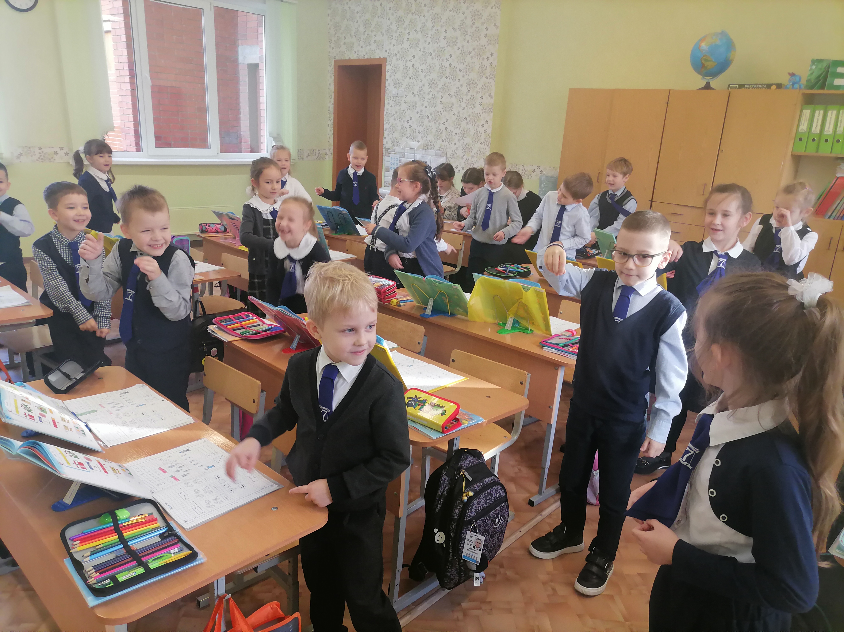
Игра «Магазин электротоваров».
Игра с разъяснением правил проводится вначале на доске, затем дети работают в парах.
Один ученик -покупатель, второй – продавец.
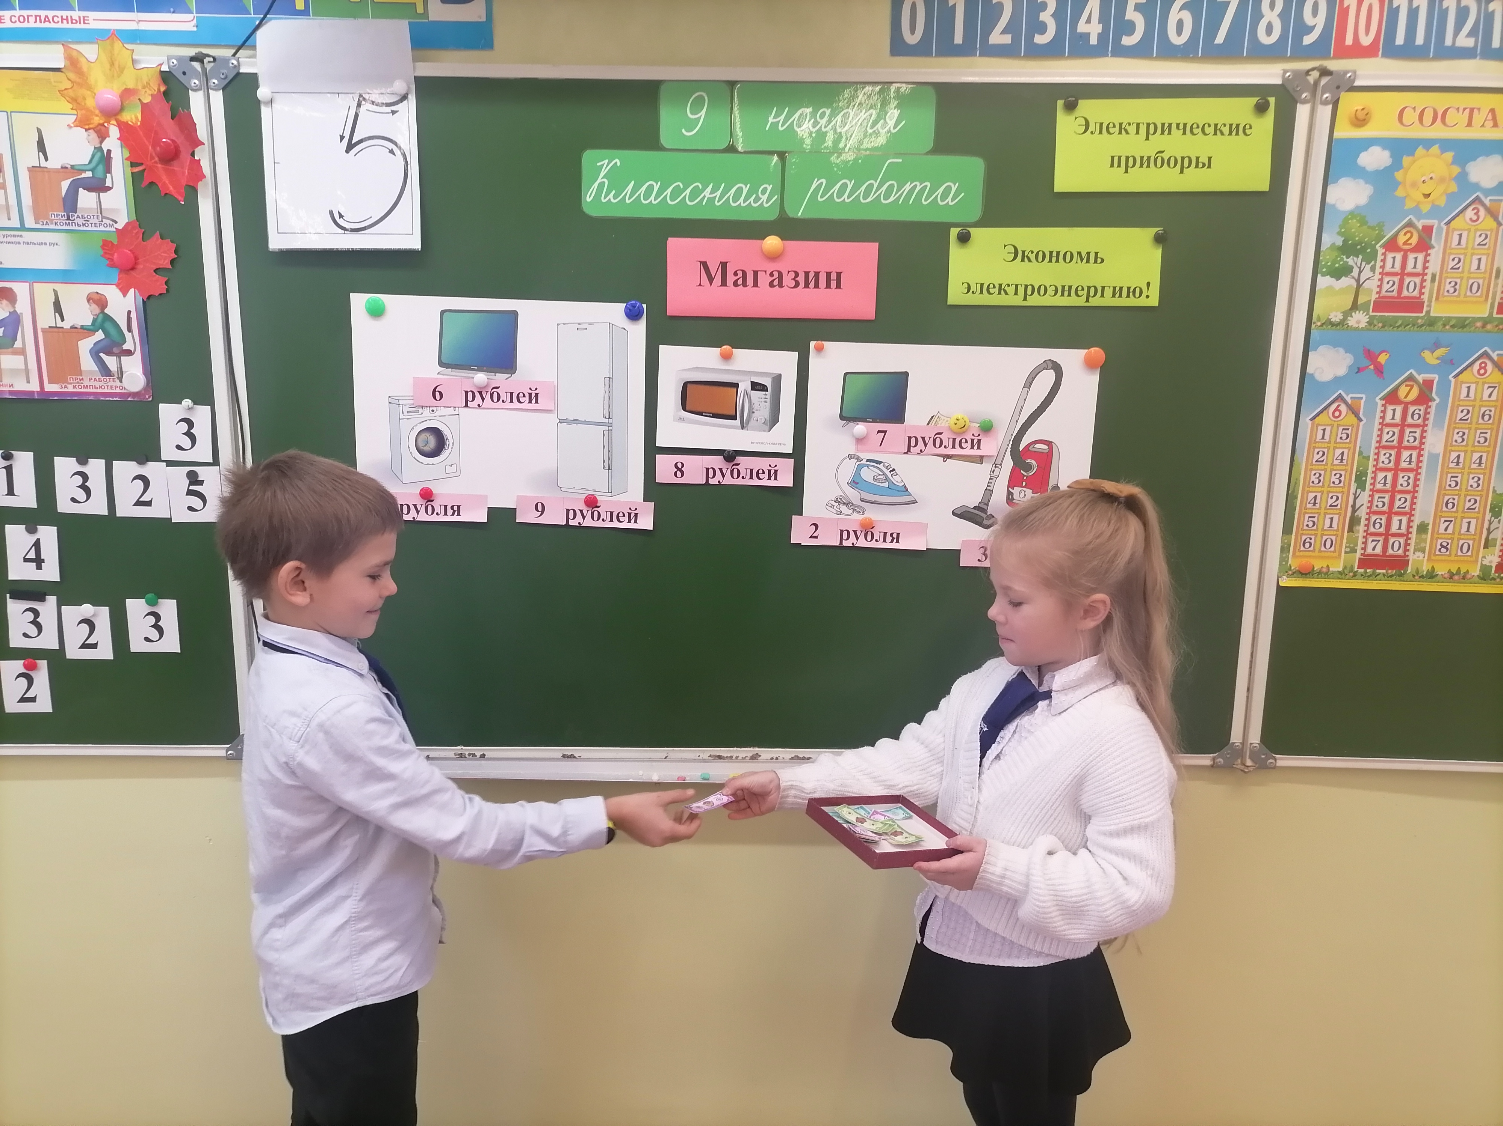
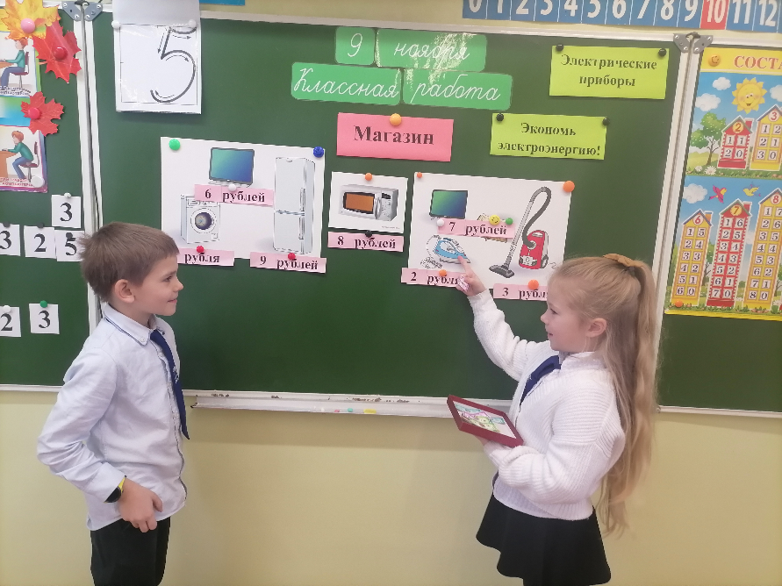

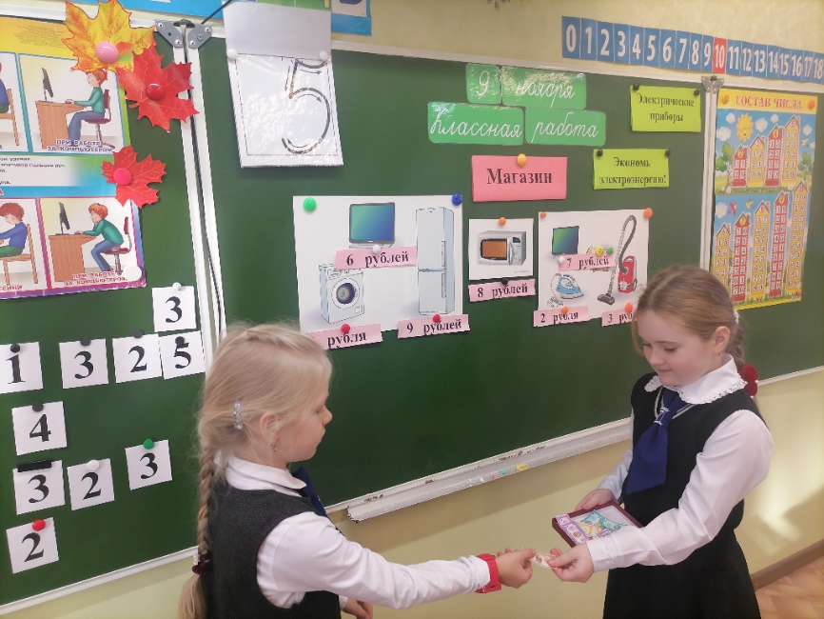

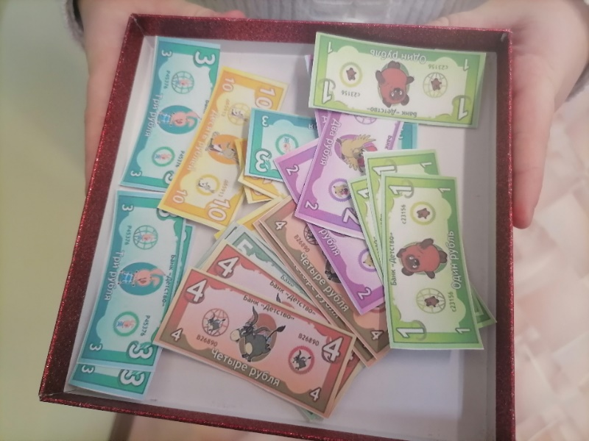
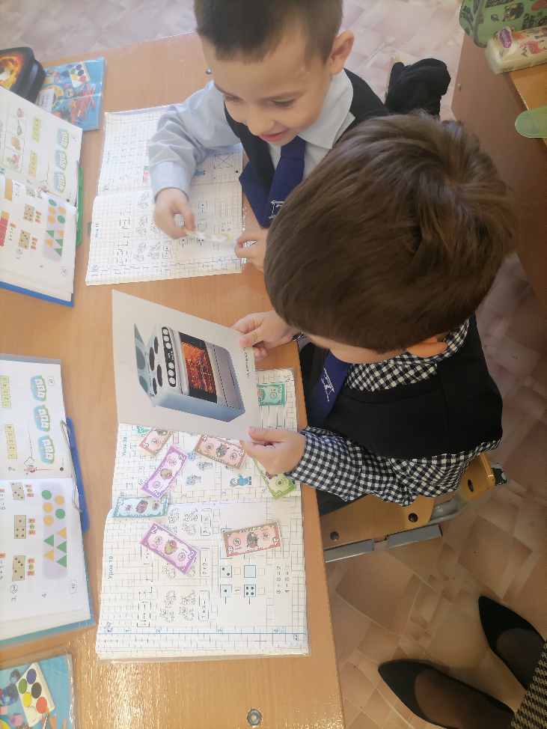

Решение задач по энергосбережению.
Работа на доске.
В магазине за день купили 3 утюга и 2 телевизора. Сколько всего электроприборов купили за день?
В магазине купили 1 пылесос, 1 холодильник и 3 компьютера. Сколько всего электроприборов купили?
Семья Петровых за день сэкономила 3 кВт энергии, а семья Ивановых - на 1 кВт больше. Какая семья более экономная?. На сколько кВт?
Семья Петровых за день сэкономила 5 кВт энергии, а семья Ивановых - на 1 кВт меньше. Какая семья более экономная?. На сколько?
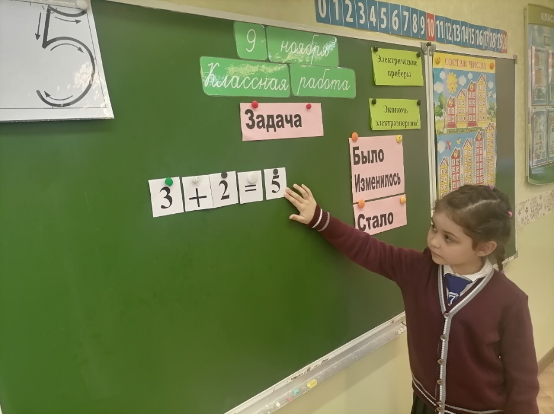
Семья Зайцевых за день экономит 2 кВт энергии. Сколько кВт энергии сэкономит семья за два дня?

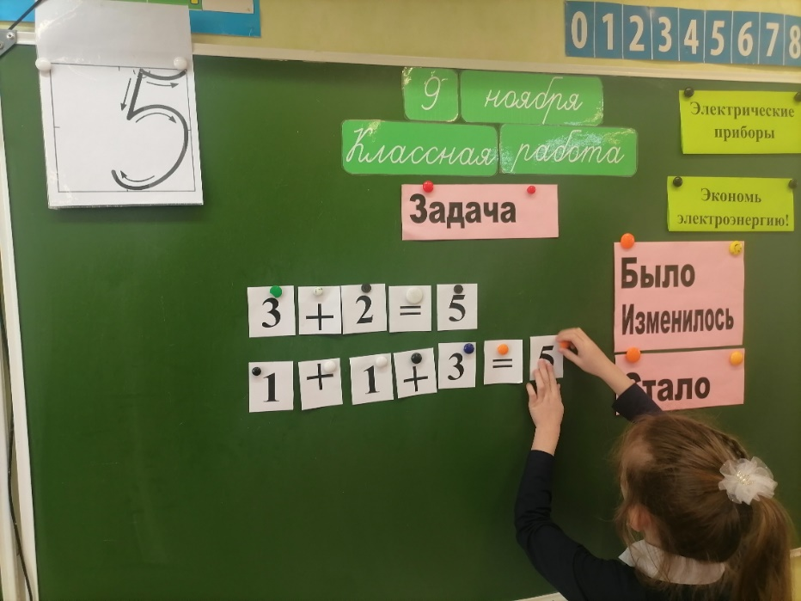

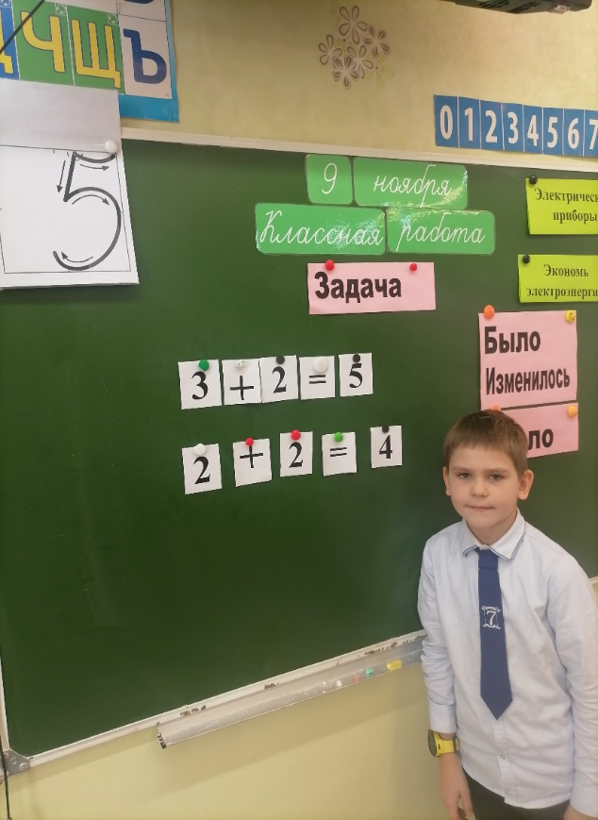
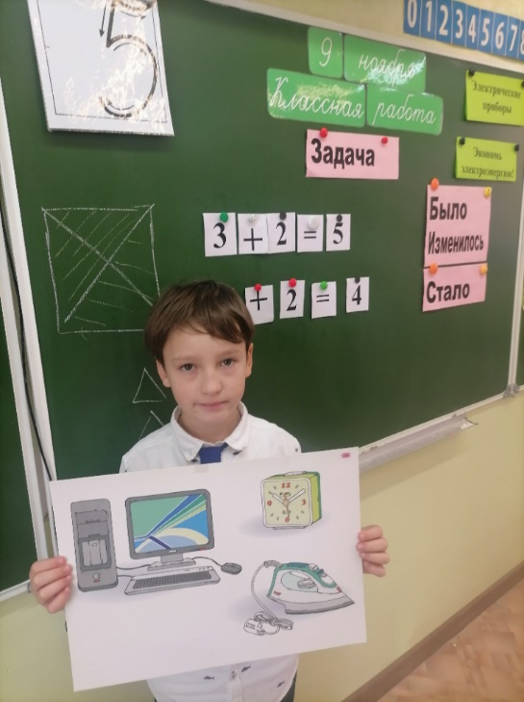

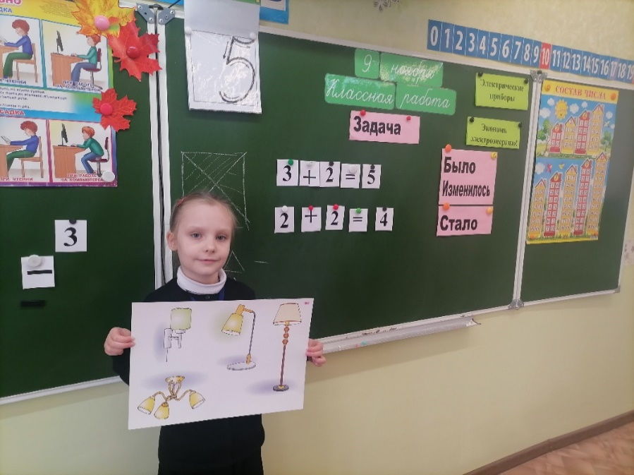

VI. Этап подведения итогов урока.
-С каким мы числом сегодня познакомились?
-Как можно получить число 5? (5 — это 1 и 4, 2 и 3, 3 и 2, 4 и 1.)
(Используется плакат с домиком числа 5)
-О каких электрических приборах говорили?
- Какие способы экономии электричества вспомнили и будем выполнять?
- Что больше всего понравилось на уроке?
VII. Этап рефлексии.
-Оцените свою работу на уроке с помощью карточек (смайликов)
-Молодцы! Вы сегодня отлично поработали! Спасибо за урок!
